La vie de Benoît

A la découverte du quotidien de Benoît

- Introduction

Hier, nous avons découvert la vie quotidienne de Lee, un garçon de 11 ans qui habite dans le Xe arrondissement. Aujourd’hui, nous allons explorer le quotidien d’un adulte jeune et dynamique, Benoît ! Benoît nous donnera un aperçu de sa vie d’artiste entre répétitions au théâtre et sorties parisiennes.

- Avant le visionnement (10 minutes)

Son agenda

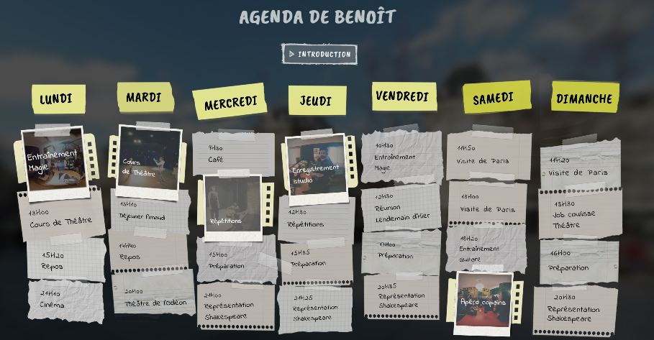

Regarder l’agenda de ce Parisien qui s’appelle Benoît. Imaginez...

- Qui est Benoît ? Comment est sa personnalité ?

- Avec qui pensez-vous qu’il passe la plupart de son temps ? sa famille ? ses amis ? ses collègues ?

- Comment est-ce qu’il passe son temps ? A travailler ? A s’amuser ?

- Est-ce que l’emploi de temps de Benoît est similaire à votre emploi du temps ? Quelles sont les points communs ? Les différences ?

Benoît se présente

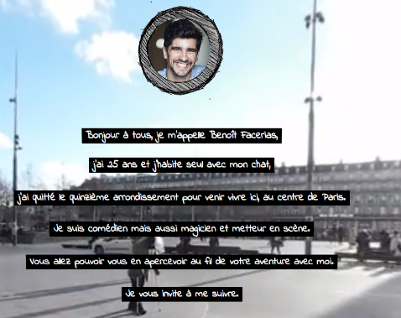

- Qui est Benoît ?
- Quel est son métier ?
- Où vit-il à Paris ?

- Pendant le visionnement (15 minutes)
Maintenant, nous allons rencontrer Benoît !
Avant d’entrer dans l’expérience virtuelle, quelques questions à garder en tête :

- Comment est Benoît ? Décrivez sa vie.
- Où travaille Benoît ? Que pouvez-vous dire de sa vie professionnelle ?
- Comment sont les amis de Benoît ? Que pouvez-vous dire de sa vie sociale ?

[Instructions : Choose « Benoît » and click « lancer le film. » The entire series of VR film clips for Benoît lasts approximately 16 minutes, but you can click the arrow button to move to the next segment (or return to the previous segment) if you wish. We will ask you to immerse yourself in Benoît’s life for approximately 10 minutes.]

Discussion avec votre partenaire.

- Description des lieux (15 minutes) : une vie d’artiste

En quoi les lieux de vie de Benoît (son appartement, le théâtre, le studio d’enregistrement, le café) sont-ils représentatifs de sa vie d’artiste ? Regardez bien les objets, l’espace et les activités des personnes qui entourent Benoît : chaque lieu nous renseigne sur un aspect de sa vie artistique.

[Instructions : Choose « Benoît » and click on his « agenda. » We will ask you to watch several short clips again and discuss the questions below with your partner Group one will watch clips 1 and 2. Group two will watch clips 3 and 4.]

- Entraînement Magie
Décrivez l’appartement de Benoit

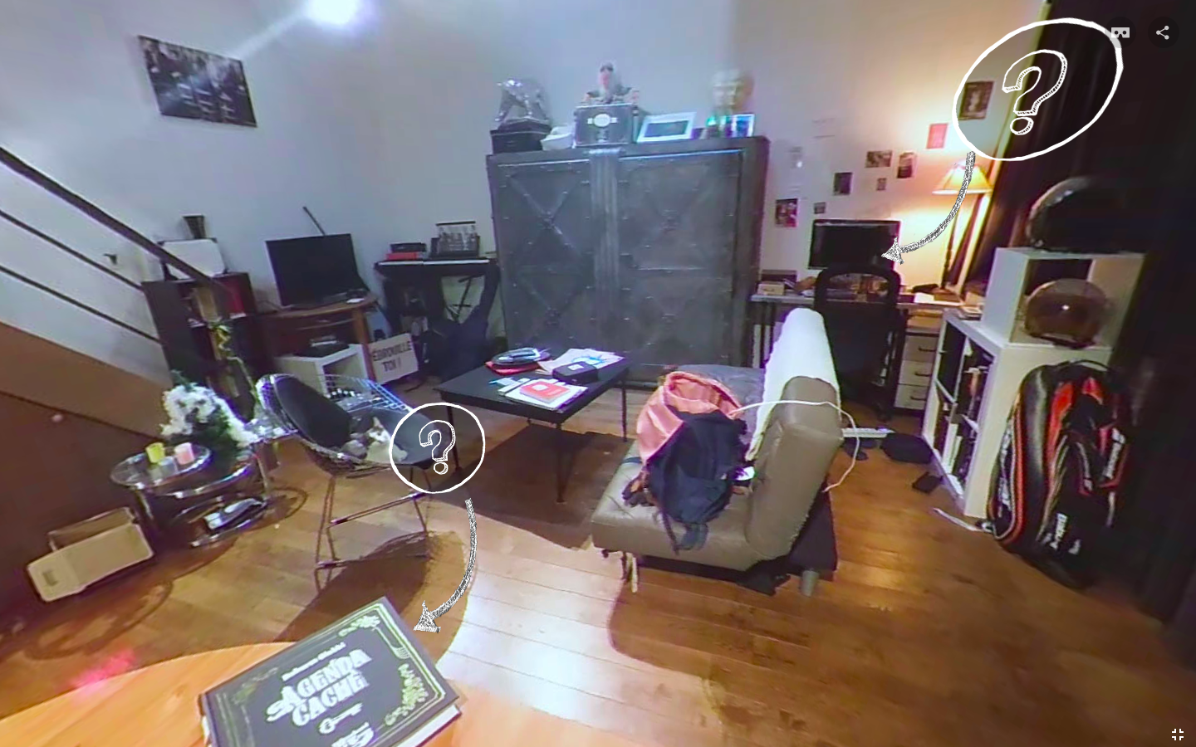

- Regardez attentivement autour de vous pour découvrir l’appartement de Benoît.
- Comment est son salon ?
- Pensez à décrire les meubles, la décoration, les objets…
- Retrouvez les trois objets que Benoît a choisi de nous présenter. Lisez et écoutez la description des objets indiquée par le « ? ». Décrivez ces trois objets.
    - Le livre
    - L’ordinateur
    - L’affiche

- Répétitions

La répétition au théâtre

- Comment est ce théâtre ? Décrivez les objets, l’espace, etc.
- A votre avis, quel est le thème du dialogue ?

- Enregistrement studio

Le studio d’enregistrement

- Comment est le studio ? Décrivez le mobilier, la décoration. Quels objets vous font penser à la musique ?
- A votre avis, quel est le genre de musique de Benoît ?

- Apéro copains

L’apéritif entre amis

- Décrivez l’ambiance dans le café : est-ce que c’est plutôt formel ou décontracté ?
- Qu’est-ce que les amis de Benoît boivent ? Que disent-ils lorsqu’ils trinquent (to cheer) ?
- Comment est la discussion ? Combien y a-t-il de conversations en même temps ?

- Discussion et Analyse (10 minutes)

- Est-ce que le quotidien de Benoît correspond à votre représentation d’une vie d’artiste à Paris en 2018 ? Pourquoi ou pourquoi pas ?

Je suis surpris(e) que…
Je suis étonné(e) que…
Je suis choqué(e) que… + subjonctif
Il est étrange que…

Je pense que…
Je trouve que… + indicatif

Il me semble que c’est… + adjectif

- Avez-vous remarqué les différents registres de langue employés par Benoît et les personnes qui l’entourent ? Quand est-ce qu’ils emploient un registre de langue formel ? Familier ? En quoi est-ce une illustration des différences entre sa vie sociale et sa vie professionnelle ?

Au théâtre : « Si un jour tu aimes, souviens toi de moi dans cette douce angoisse » ; « N’en déplaise à monseigneur »…
- Au studio : « Ca manque un peu de colère (…) vu ce qu’il est en train de dire » « C’est trop propre ».
- Au café : « T’as un chargeur d’Iphone ? » ; « faire l’apéro » ; « d’un coup, t’as de l’empathie pour ce mec (this guy)… »

Vocabulaire :
Soutenu Formel Encombré
Elégant Décontracté, détendu Bruyant
Familier Amusant Joyeux
Vulgaire Désuet (old fashioned) Poétique
Argot Festif
Abréviation Animé

- A votre avis, quelles sont les similarités et les différences avec une vie d’artiste aux Etats-Unis ? Est-ce que c’est plus facile d’être un artiste à Paris qu’à Boston ? Pensez-vous que le métier d’artiste (magicien, comédien) a évolué ou changé entre le XIXe siècle et aujourd’hui ?

